2 过滤器之hello world
其实过滤器与Servlet很相似，我们回忆一下如果写的第一个Servlet应用！写一个类，实现Servlet接口！没错，写过滤器就是写一个类，实现Filter接口。
//过滤器的执行方法
public void doFilter(ServletRequest req, ServletResponse repn,
FilterChain fc) throws IOException, ServletException {
System.out.println("过滤器开始");
//让过滤器往下走，如果后面还有过滤器，那么就执行下一个过滤器，如果是最后一个过滤器就去执行controller
fc.doFilter(req, repn);
System.out.println("过滤器结束");

}

第二步也与Servlet一样，在web.xml文件中部署Filter
<!--过滤器的配置 -->
<filter>
<!-- 过滤器的名字 -->
<filter-name>hellofilter</filter-name>
<!-- 过滤器的类 -->
<filter-class>com.mj.filter.HelloFilter</filter-class>
</filter>
<filter-mapping>
<filter-name>hellofilter</filter-name>
<!-- 拦截范围 -->
<url-pattern>/*</url-pattern>
</filter-mapping>
url-pattern和Servlet的url-pattern的匹配规则一模一样
l1.完全路径匹配 以/开头 例如 /aaa /aaa/bbb
l2.目录匹配 以/开头 例如 /aaa/* /*
l3.扩展名匹配 不能以/开头例如 *.do *.action ....
应该没有问题吧，都可以看懂吧！
OK了，现在可以尝试去访问index.jsp页面了，看看是什么效果！
当用户访问index.jsp页面时，会执行HelloFilter的doFilter()方法！在我们的示例中，index.jsp页面是不会被执行的，如果想执行index.jsp页面，那么我们需要放行！
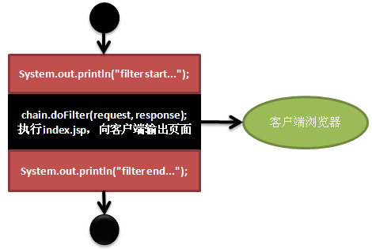

其实很多事情都需要在给客户端响应之后才能完成！

